Как ориентироваться на местности?

Знаю/умею | Хочу узнать/научиться | Узнал/научился

- Подпишите основные и промежуточные стороны горизонта

север

Если ты все стороны горизонта подписал правильно, никуда не заглядывая, поставь себе 8 баллов, если где-то ошибся – вычитай баллы
Самооценка______

2. Рассмотрите рисунки и объясните их.
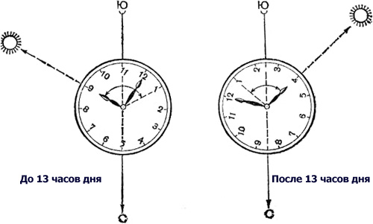

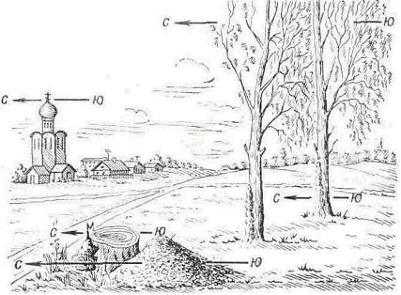

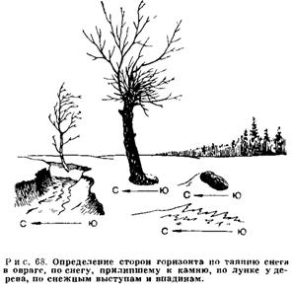

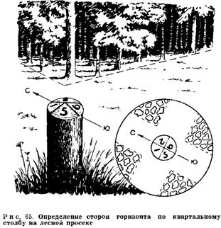

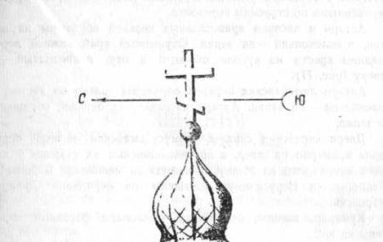

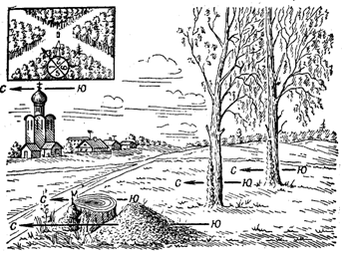

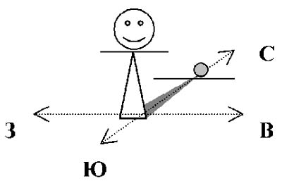

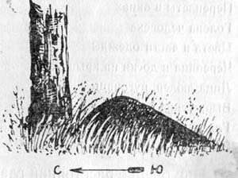

Если ты смог объяснить рисунок (по твоему мнению), то за каждый объясненный рисунок поставь себе по 3 балла за каждый рисунок.
Самооценка______
- Определи азимут направления:
- на восток
- на юго-восток,
- на северо-восток.
Если ты все сделал правильно, поставь себе три балла.
Самооценка________

4.По плану местности в учебнике (рис 34) определите:
- в каком направлении от реки Зайка находится село Красное?
-сколько километров от сада на южной стороне села Красное до ж/д моста через реку Зайка?
- определите направление и азимут движения от села Барсуки до села Кленово.
Если ты все сделал правильно, поставь себе по 2 балла за каждое задание

Самооценка_______

Таблица самооценивания
Задание | Максимальное количество баллов | Твои баллы | Критерии оценивания | Оценка за урок
1 | 8 |  | 40-43 – «5»  36-39 – «4»  30-35 –«3»
2 | 24 |  | 40-43 – «5»  36-39 – «4»  30-35 –«3»
3 | 3 |  | 40-43 – «5»  36-39 – «4»  30-35 –«3»
4 | 8 |  | 40-43 – «5»  36-39 – «4»  30-35 –«3»
Итого | 43 |  | 40-43 – «5»  36-39 – «4»  30-35 –«3»

